ΜΕΝΕΞΕΔΕΣ ΚΑΙ ΖΟΥΜΠΟΥΛΙΑ
ΥΛΙΚΟ Γλώσσας και μελέτης περιβάλλοντος
Διαχειριζόμαστε και επαναλαμβάνουμε στοιχεία ΓΛΩΣΣΑΣ (προσωποποίηση, δημιουργία έμμετρου λόγου, παραγωγή γραπτού λόγου).
Επίσης διαχειριζόμαστε επίκαιρα στοιχεία της εποχής που διανύουμε( άνοιξη, λουλούδια) στη ΜΕΛΕΤΗ ΠΕΡΙΒΑΛΛΟΝΤΟΣ.

Ποια είναι ποια;
(Αναζητώ στο διαδίκτυο)
Ποια είναι τα ζουμπούλια; Ποιοι είναι οι μενεξέδες;

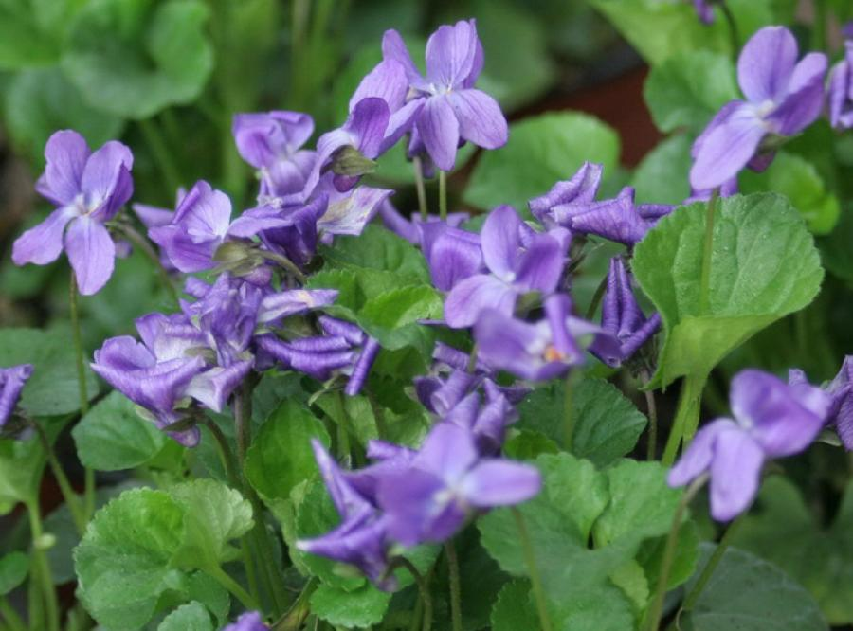
Μενεξέδες και ζουμπούλια
και θαλασσινά πουλιά
σαν θα δείτε το πουλί μου
χαιρετίσματα πολλά.

Αυτά είναι ______________________
Ίβαλα,ίβαλα ω!
Πάμε γιαλό,γιαλό.
Ίβαλα, ίβαλα ω!
Μόνο εσένα αγαπώ!

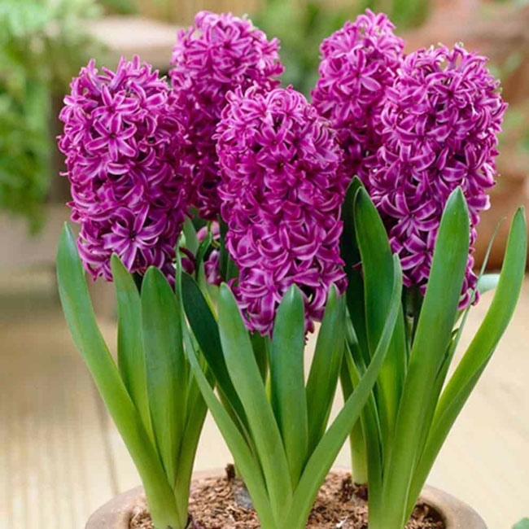
Αν εσύ δε με πιστεύεις
τα λουλούδια μαρτυρούν
σε μεγάλο όρκο βάλ’ τα
την αλήθεια να σου πουν.

Αυτά είναι _______________________

ΟΔΗΓΙΕΣ

- Αναζητούμε στο διαδίκτυο 2 είδη λουλουδιών που μας αρέσουν.
- Γράφουμε ένα ποιηματάκι με 2 τετράστιχες στροφές όπου μέσα σ΄ αυτό θα πρέπει να μιλούν τα λουλούδια (προσωποποίηση):Θυμόμαστε τι είναι αυτή;
- Στο ποιηματάκι θα πρέπει να υπάρχουν οι λέξεις: ΑΝΟΙΞΗ, ΑΠΡΙΛΗΣ, ΤΑ ΟΝΟΜΑΤΑ ΤΩΝ ΛΟΥΛΟΥΔΙΩΝ.
Πρέπει να υπάρχουν και θετικές έννοιες όπως ΑΓΑΠΗ,ΧΑΡΑ,ΦΙΛΟΙ κ.λ.π.
Οι λέξεις μπορεί να είναι σε διαφορετικές μορφές (δηλαδή σε όποια πτώση ή αριθμό-ενικό πληθυντικό θέλεις).
Επίσης και τα ρήματα μπορεί να είναι σε διάφορες μορφές.
- Η εργασία αυτή θα γραφτεί σε word και θα είναι ωραίο να υπάρχουν και οι εικόνες των λουλουδιών σου, όπως έστειλα και εγώ.

ΣΗΜ ΤΟΥ ΔΑΣΚΑΛΟΥ:
Όλα τα κείμενα και τις εικόνες σας, όταν μου τα στείλετε, θα τα συγκεντρώσω και θα τα στείλω σε εσάς για να διαβάσετε τα ποιηματάκια όλων των φίλων σας.
Μην ξεχάσετε να ακούσετε το δικό μου τραγούδι στο link που επισυνάπτω.
https://www.youtube.com/watch?v=fEEijXy-IIo

Καλή διασκέδαση!
Στέλιος Βγαγκές

